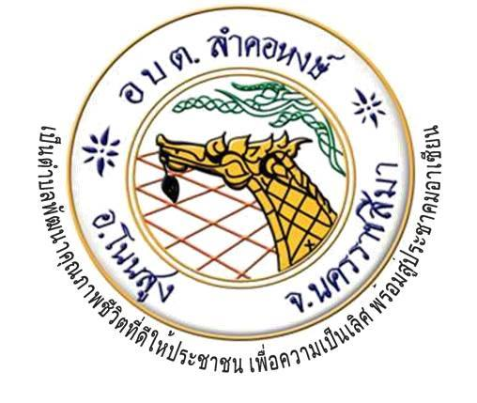
จดหมายข่าว
องค์การบริหารส่วนตำบลลำคอหงษ์ อำเภอโนนสูง จังหวัดนครราชสีมา
ประจำเดือน กันยายน 2563
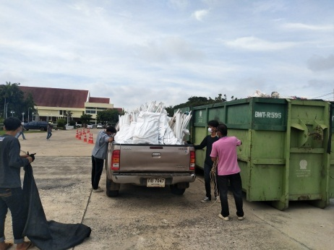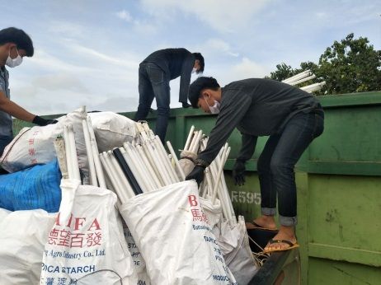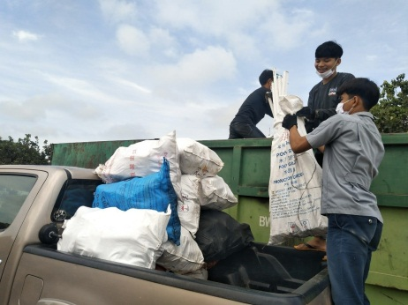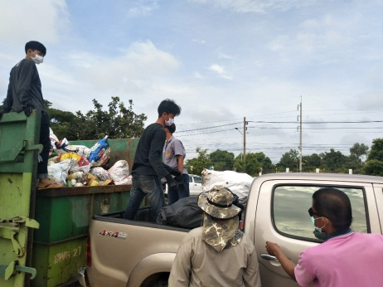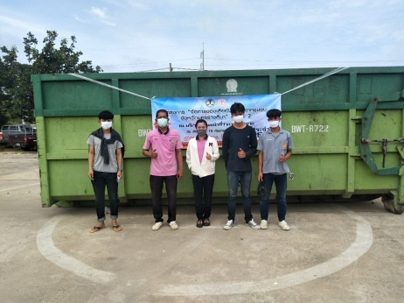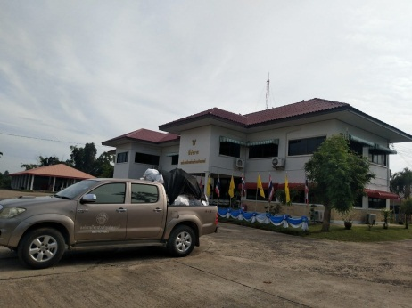
วันที่ 15 กันยายน 2563 อบต.ลำคอหงษ์ อ.โนนสูง จ.นครราชสีมา รวบรวมขยะอันตรายในพื้นที เพื่อนำส่ง ไปกำจัดอย่างถูกหลักวิชาการ ประจำปีงบประมาณ พ.ศ.2563 ณ ที่ทำการอำเภอพิมาย จำนวน 400 กิโลกรัม เป็นที่เรียบร้อย

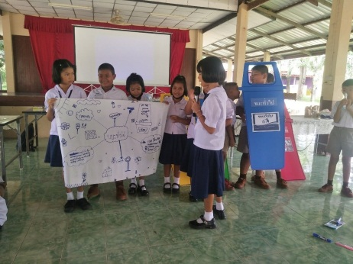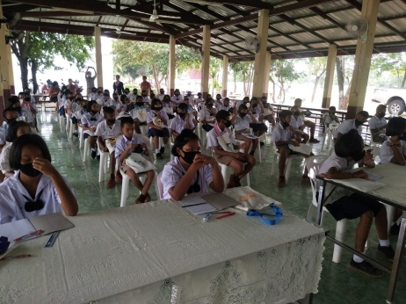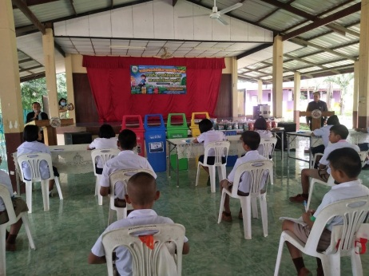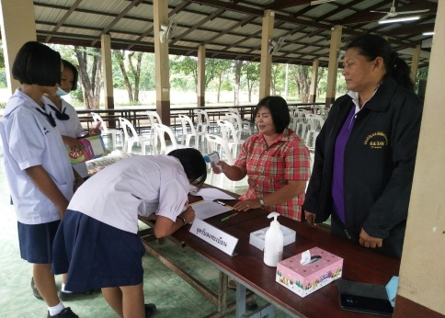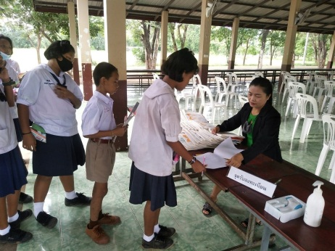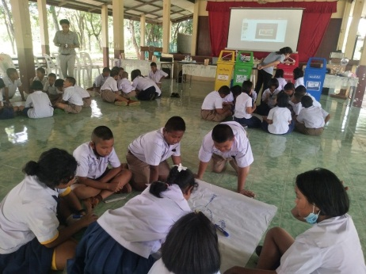
วันที่ 22 กันยายน 2563 องค์การบริหารส่วนตำบลลำคอหงษ์ อำเภอโนนสูง จังหวัดนครราชสีมา ดำเนินการโครงการรณรงค์และส่งเสริม การลด ปริมาณขยะ การทิ้ง การคัดแยกขยะและการกำจัดอย่างถูกวิธี ประจำปีงบประมาณ พ.ศ.2563 และมีการดำเนินการตามมาตรการ แนวทางปฏิบัติ และควบคุมการแพร่ระบาดของโรคติดเชื้อไวรัสโคโรนา 2019 (COVID-19) ณ โรงเรียนบ้านดอนผวา บ้านดอนผวา ตำบลลำคอหงษ์ อำเภอโนนสูง จังหวัดนครราชสีมา

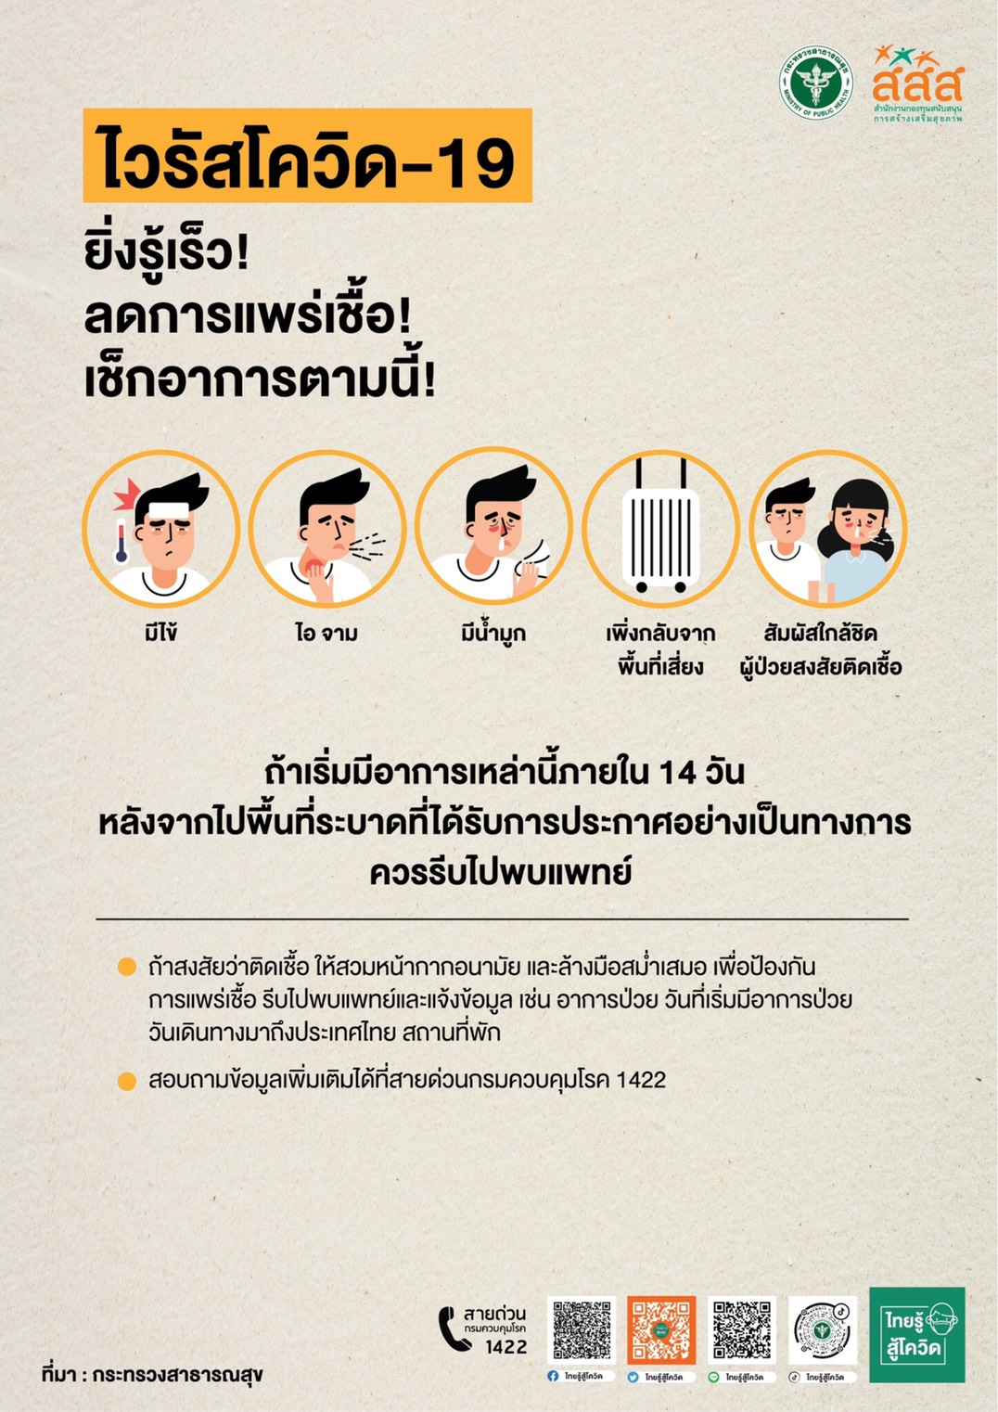

องค์การบริหารส่วนตำบลลำคอหงษ์
โทร.044-756-380 โทรสาร.044-756-184
www.lamkhohong.go.th
www.facebook.com/lamkhohong

